**HƯỚNG DẪN ĐƯA LÍ LUẬN VĂN HỌC VÀO BÀI VIẾT**

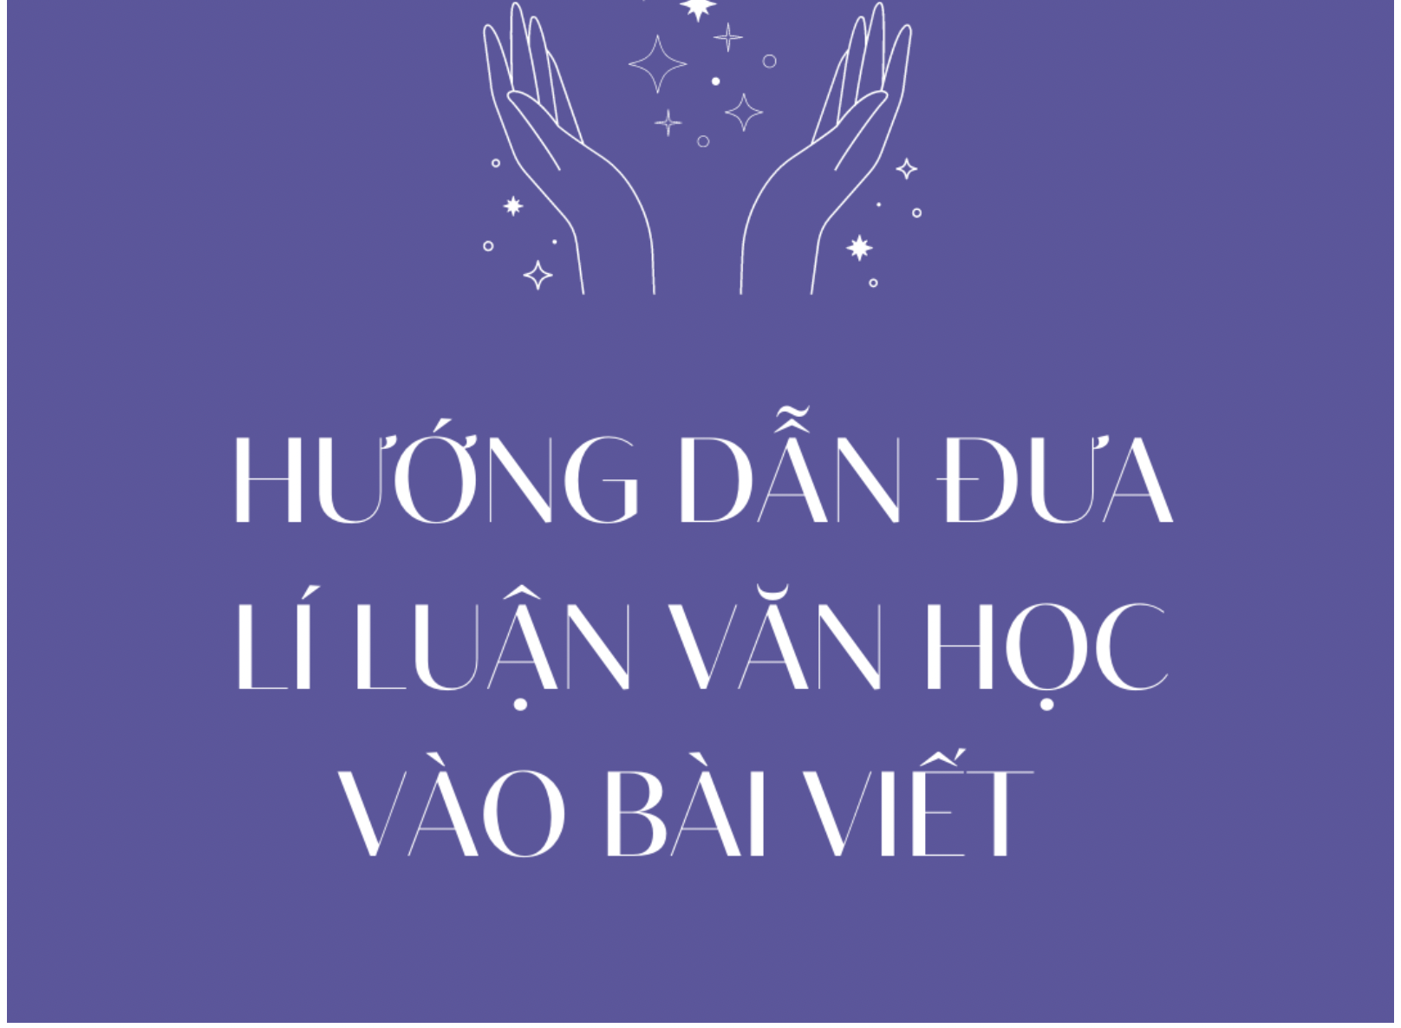

**1. Áp dụng vào mở bài**

Ví dụ: Phân tích hình tượng nhân vật ông Hai trong truyện ngắn “Làng” của nhà văn Kim Lân

**Thay vì viết:**

Nhân vật ông Hai trong truyện ngắn Làng của nhà văn Kim Lân đã để lại cho người đọc những ấn tượng sâu sắc. Đó là người nông dân có tình yêu làng và yêu nước sâu sắc, hai tình yêu này hòa quyện với nhau tạo nên dấu ấn khó phai về nhân vật. Tình yêu làng của ông Hai được thể hiện ở mọi lúc, mọi nơi, nó ngấm vào máu thịt trong ông. Tình yêu ấy có thể chia làm ba chặng chính: tình yêu làng khi ông Hai ở làng tản cư; tình yêu làng, yêu nước khi ông Hai nghe tin làng mình theo Việt gian; tình yêu làng, yêu nước khi ông nghe tin cải chính.

**=> CHÚNG TA SẼ VIẾT:**

Một tác phẩm văn học chỉ thực sự có giá trị khi nó cất lên tiếng nói của con người, ca ngợi và bảo vệ con người. Bởi thế Nam Cao từng nói: “ Nghệ thuật không cần phải là ánh trăng lừa dối, không nên là ánh trăng lừa dối; nghệ thuật có thể chỉ là tiếng đau khổ kia thoát ra từ những kiếp sống lầm than” (Trăng Sáng). Văn chương là vậy, nó vẫn luôn đẹp một cách đặc biệt nhất. Phải chăng chính vì thế mà các nhà thơ, nhà văn luôn tạo ra những nét riêng cho mình bằng việc xây dựng lên những hình tượng nhân vật độc đáo chở nặng tâm tư của tác giả. Điều đó được thể hiện rõ qua nhân vật ông Hai trong tác phẩm “Làng” của nhà văn Kim Lân. Sự tinh tế, độc đáo trong nghệ thuật xây dựng hình tượng nhân vật của nhà văn Kim Lân đã góp phần chắp cánh cho tác phẩm vút bay trên bầu trời văn đàn dân tộc

**Bài tập: Chuyện người con gái Nam Xương của Nguyễn Dữ**

**Mẫu mở bài số 1:**

      Nam Cao đã từng bộc bạch: “Một tác phẩm thật giá trị phải là một tác phẩm vượt lên trên bờ cõi và giới hạn; phải chứa đựng một cái gì lớn lao mạnh mẽ, lại vừa đau đớn phấn khởi. Nó ca tụng lòng thương, sự bác ái, sự công bình. Nó làm cho người gần người hơn”. Phải chăng vì thế mà (tác phẩm) của (tác giả) cứ ám ảnh hồn ta mãi. + Liên kết vấn đề nghị luận.

**Mẫu mở bài số 2:**

      Bêlinxki từng viết: “Tác phẩm nghệ thuật sẽ chết nếu nó miêu tả cuộc sống chỉ để miêu tả, nếu nó không phải là tiếng thét khổ đau hay lời ca tụng hân hoan, nếu nó không đặt ra những câu hỏi hoặc không trả lời câu hỏi đó”. Nhận định trên khiến chúng ta nhớ về (tác phẩm) của (tác giả) - một tác phẩm vượt lên trên bờ cõi và giới hạn để rồi nở rực trong vườn văn học Việt Nam hiện đại. + Liên kết và nêu vấn đề nghị luận.

**Mẫu mở bài số 3:**

      Tác giả Nguyễn Ngọc Tư từng tâm sự: “Gì lửng lơ cũng được, chỉ tình yêu là không”. Lời viết ấy khiến cho bao trái tim rung lên những nhịp bồi hồi, tự nhìn lại tình yêu của chính mình đang giữ. Thế nhưng khi đọc dòng viết này, trong tôi lại trào lên biết bao nghĩ suy về thế giới văn chương, nghệ thuật. Bởi vì nghệ thuật là lĩnh vực của cái độc đáo thế nên những người nghệ sĩ sáng tác vốn dĩ không thể “lửng lơ” trong điều mình nghĩ, mình viết. Sứ mệnh của nhà văn chẳng phải là đi đến tận cùng để tìm ra “giọng nói của riêng mình” hay sao? Đọc tác phẩm (tên tác phẩm), ta càng thấm thía hơn giá trị nhân văn mà (tên tác giả) đã truyền tải qua những trang văn không chút “lửng lơ” của mình + Liên kết vấn đề nghị luận.

**CẤP ĐỘ 3: MỞ BÀI BẰNG CÁCH SO SÁNH**

*Hay gọi cách khác là sự liên tưởng. Từ đề bài các em có liên tưởng, so sánh đến một vấn đề, tác phẩm nào khác có nét tương đồng hoặc không tương đồng với vấn đề được đưa ra.*

VD:

Cùng viết về mùa xuân mà sao ta thấy “Mùa xuân nho nhỏ” của Thanh Hải lại mang những nét gì đó rất độc đáo và riêng biệt, không có sắc vàng rực rỡ của hoa mai, cũng không có sắc đỏ của hoa đào, càng không phải một mùa xuân với sức sống mãnh liệt, gấp gáp căng tràn nhựa sống như “Vội Vàng” của Xuân Diệu mà mùa xuân của Thanh Hải mang những nét đẹp nhẹ nhàng, trong sáng và chan chứa tình yêu đậm đà, tình nghĩa. Cách xây dựng bức tranh mùa xuân của Thanh Hải không chỉ dừng lại ở vẻ đẹp tự nhiên mà còn là những khát vọng và ước nguyện chân thành của thi nhân khi muốn dành tặng những gì tươi đẹp nhất của cuộc đời cho đất nước. Khi đứng trước mùa xuân, trái tim của thi nhân đã rung lên, cất tiếng hát yêu đời, đắm say, ngây ngất trước những vẻ đẹp của cuộc đời. Chính vì vậy, MXNN của Thanh Hải luôn sống mãi trong lòng độc giả. (Nêu ra VĐNL)

**VĐNL:** Đọc bài thơ ta không thể quên được cảm xúc của nhà thơ trước vẻ đẹp của bức tranh thiên nhiên mùa xuân đất trời xứ Huế được diễn tả sâu sắc qua khổ thơ đầu.

**CẤP ĐỘ 4: MỞ BÀI BẰNG PHẢN ĐỀ**

VD:

Có ý kiến cho rằng: “ Kim Lân chỉ chú tâm miêu tả hiện thực tàn khốc trong nạn đói thê thảm mùa xuân năm 1945”. Thế nhưng khi đến với “Lão Hạc”, cái mà người đọc cảm nhận được ấy không phải chỉ là hiện thực tàn khốc của cái đói, mà hơn cả, điều mà Kim Lân muốn nói đến chính là vẻ đẹp của con người - vẻ đẹp của những người nông dân nghèo vẫn sáng ngời lên dưới cái đói khát, xơ xác của hiện thực. (Nêu VĐNL)

**VĐNL:** Lão Hạc trong truyện ngắn cùng tên là một trong những nhân vật "để đời" của Nam Cao. Lão Hạc, một nông dân nghèo khổ, cùng quẫn, nhưng không bị biến chất như Chí Phèo, mà trái lại có một tâm hồn đẹp, một nhân cách cao thượng.

*Lưu ý: Đây có thể coi là một trong số những cách mở bài khó nhất, đòi hỏi ở các em phải có kiến thức nền tốt, có sự tìm tòi, nghiên cứu sâu rộng. Từ một góc nhìn khác, em nhận thấy được mặt trái, khẳng định nó là sai để từ đó đưa ra mặt đúng của vấn đề.*

**Hãy thử thay thế cách viết "Nhà văn A đã từng nói..." bằng 1 trong 5 cách diễn đạt sau đây nha:**

1. Trải qua những tháng năm cầm bút sáng tác miệt mài, nhà văn A đã đúc kết ra….

2. Trong những trang viết của nhà văn A, tôi tâm đắc với…

3. Đắm mình vào dòng chảy của cuộc sống và văn học, nhà văn A đã từng chia sẻ…

4. Nghĩ về văn chương, về cuộc đời, về con người, nhà văn A từng tâm sự…

5. Trong muôn vàn lối đi mà văn chương mở ra, nhà văn A đã chọn cho mình lối đi riêng với những tâm niệm….

**2. Áp dụng vào luận điểm**

Ví dụ: 2 câu đầu bài thơ “Bếp lửa”

**Thay vì viết:**

**Mở đầu bài thơ là hình ảnh "bếp lửa" - nơi khơi nguồn cảm xúc nỗi nhớ, hồi tưởng về người bà kính yêu:**

Một bếp lửa chờn vờn sương sớm

Một bếp lửa ấp iu nồng đượm

Cháu thương bà biết mấy nắng mưa.

**=> CHÚNG TA SẼ VIẾT: Đối với những bài viết về nỗi nhớ**

**Ví dụ 1:**

Nhà thơ Puskin từng nói rằng: “Thơ được tạo ra từ cơn động kinh của tâm hồn. Đó là cú đại địa chấn được dồn ứ từ những biến cố, những kỉ niệm, có khi là nỗi nhớ quặn lòng.” Và phải chăng khi “kỉ niệm” và “cảm xúc” đã đong đầy trong nỗi nhớ cũng là lúc mà hồn thơ Bằng Việt bật lên những trang viết thiết tha:

Một bếp lửa chờn vờn sương sớm

Một bếp lửa ấp iu nồng đượm

Cháu thương bà biết mấy nắng mưa.

Ví dụ 2:

* Bài Gặp lá cơm nếp – Thanh Thảo

Nhà thơ Puskin từng nói rằng: “Thơ được tạo ra từ cơn động kinh của tâm hồn. Đó là cú đại địa chấn được dồn ứ từ những biến cố, những kỉ niệm, có khi là nỗi nhớ quặn lòng.” Và phải chăng khi “kỉ niệm” và “cảm xúc” đã đong đầy trong nỗi nhớ cũng là lúc mà hồn thơ Thanh Thảo bật lên những trang viết thiết tha:

Xa nhà đã mấy năm

Thèm bát xôi mùa gặt

Khói bay ngang tầm mắt

Mùi xôi sao lạ lùng

Ví dụ 3:

Nhà thơ Puskin từng nói rằng: “Thơ được tạo ra từ cơn động kinh của tâm hồn. Đó là cú đại địa chấn được dồn ứ từ những biến cố, những kỉ niệm, có khi là nỗi nhớ quặn lòng.” Và phải chăng khi “cảm xúc” và “nỗi nhớ” đã đong đầy trong tâm tưởng cũng là lúc mà hồn thơ của Viễn Phương bật lên những trang viết thiết tha với những cảm xúc khi vừa đặt chân đến lăng Bác:

“Con ở miền Nam ra thăm lăng bác

…….”

**3. Áp dụng vào phân tích thơ**

Ví dụ : Phân tích 6 câu thơ trong “Mùa xuân nho nhỏ” của Thanh Hải:

Mọc giữa dòng sông xanh

Một bông hoa tím biếc

Ơi! Con chim chiền chiện

Hót chi mà vang trời

Từng giọt long lanh rơi

Tôi đưa tay tôi hứng.

**Thay vì viết:**

Bài thơ mở đầu bằng bức tranh thiên nhiên mùa xuân mang sắc màu và âm thanh quen thuộc của đồng quê được vẽ bằng hình ảnh bình dị, chọn lọc, gợi cảm:

Mọc giữa dòng sông xanh

Một bông hoa tím biếc

Ơi con chim chiền chiện

Hót chi mà vang trời

Từng giọt long lanh rơi

Tôi đưa tay tôi hứng.

Rồi sau đó các bạn phân tích lần lượt từng câu thơ.....

**=> CHÚNG TA SẼ VIẾT:**

Bàn về tính nhạc trong thơ tác giả Trần Thiện Thanh cho rằng: “Thi nhân phổ nhạc cho thơ, tiếng thơ vang ngân trong không gian, tạo thành các “bước sóng” gõ cửa tâm hồn độc giả”. Ở khổ thơ một Thanh Hải đã vô cùng khéo léo, linh hoạt trong cách ngắt nhịp thơ 2/3, 3/2 đan xen khiến người đọc cảm thấy mình đang đứng trước một khúc nhạc chứ không chỉ đứng trước một bài thơ đơn thuần. Việc sử dụng những hình ảnh giàu tính tạo hình và biểu tượng: dòng sông xanh,bông hoa tím, tiếng chim ngân vang thể hiện cảm xúc say sưa, ngây ngất của tác giả trước cảnh đất trời xứ Huế vào xuân, mong muốn hoà vào thiên nhiên đất trời trong tâm tưởng giữa mùa đông giá lạnh khiến ta vô cùng khâm phục. Cảm xúc của tác giả trước mùa xuân đất trời thể hiện qua cái nhìn trìu mến với cảnh vật, trong những lời bộc lộ trực tiếp như lời trò chuyện với thiên nhiên “ơi, hót chi... mà...” làm cho câu thơ như trải dài, ngân vang khắp khoảng trời xứ Huế......

**Ví dụ: Đồng dao mùa xuân**

**Khổ 1:**

**Có một người lính**

**Đi vào núi xanh**

**Những năm máu lửa**

Bàn về tính nhạc trong thơ tác giả Trần Thiện Thanh cho rằng: “Thi nhân phổ nhạc cho thơ, tiếng thơ vang ngân trong không gian, tạo thành các “bước sóng” gõ cửa tâm hồn độc giả. Ở đoạn thơ trên Nguyễn Khoa Điềm đã vô cùng khéo léo, linh hoạt trong cách ngắt nhịp thơ 3/2, 1/3 đan xen khiến người đọc cảm thấy mình như đang đứng trước một khúc nhạc chứ không phải chỉ đứng trước một bài thơ đơn thuần.

Ghi chú: Đối với thơ tự do -> Ngắt nhịp linh hoạt

**4. Áp dụng vào phân tích nghệ thuật ngôn từ**

**Ví dụ: Phân tích câu thơ: Sang Thu - Hữu Thỉnh**

Có đám mây mùa hạ

Vắt nửa mình sang thu

**Thay vì viết:**

Khép lại khổ thơ là hình ảnh đám mây được nhân hóa với hành động “vắt nửa mình”. Hình ảnh thơ rất giàu tính chất tạo hình trong không gian và có ý nghĩa diễn tả sự vận động của thời gian. Đám mây trắng buốt mềm mại trải dài như một tấm lụa treo ngang trên bầu trời, rất nhẹ nhàng, duyên dáng. Và mây cũng chính là ranh giới chao nghiêng giữa hai mùa hạ – thu. Cảnh vật trở nên vừa hư lại vừa thực, đó là sản phẩm của trí tưởng tượng rất nên thơ và hết sức độc đáo, mới mẻ của tác giả. Tóm lại, với một hệ thống những hình ảnh đẹp, giàu tính chất tạo hình trong không gian, kết hợp với nghệ thuật nhân hóa, tương phản, nhà thơ đã khắc họa thành công khung cảnh trời đất khi bắt đầu vào thu thật sống động, tinh tế, nhẹ nhàng.

**=> CHÚNG TA SẼ VIẾT**

Ngôn từ là tinh hoa quý giá nhất của người làm thơ. Người làm thơ cũng như kẻ làm vườn vậy, phải chăm chút sao cho vườn hoa ngôn ngữ của mình nở ra những bông hoa đẹp nhất. Thế mới có ý kiến: “Làm thơ là cân một nghìn milligram quặng chữ”. Với ý niệm ấy chữ “vắt” xứng đáng là nhãn tự của câu thơ, là tinh hoa của cả câu thơ này. Hữu Thỉnh dùng động từ “vắt” để gợi ra trong thời điểm giao mùa, đám mây như kéo dài ra, nhẹ trôi như tấm lụa mềm treo lơ lửng giữa bầu trời trong xanh, cao rộng. Đám mây ấy dường như nó vẫn còn vương vấn ánh nắng ấm áp của mùa hạ nên chỉ “vắt nửa mình sang thu”. Nó đã tạo nên một lằn ranh giới mỏng manh, hư ảo. Có lẽ, thực tế sẽ không thể nào có áng mây bé nhỏ nào như thế. Đó chỉ là sự liên tưởng đầy thú vị của thi sĩ. Tất cả góp phần tạo nên một thời khắc giao mùa đầy chất thơ, tinh tế và nhạy cảm, độc đáo nhưng bâng khuâng trong không gian êm dịu của mùa thu.

**Ví dụ 2: Phân tích câu thơ: Quê Hương - Tế Hanh**

“Cánh buồm giương to như mảnh hồn làng”

Ngôn từ là tinh hoa quý giá nhất của người làm thơ. Người làm thơ cũng như kẻ làm vườn vậy, phải chăm chút sao cho vườn hoa ngôn ngữ của mình nở ra những bông hoa đẹp nhất. Thế mới có ý kiến: “Làm thơ là cân một nghìn milligram quặng chữ”. Với ý niệm ấy câu thơ “cánh buồm giương to như mảnh hồn làng” xứng đáng là nhãn cú của bài thơ, là tinh hoa của cả bài thơ này.

**Có nhiều bạn thắc mắc tại sao mình viết đúng hướng, đủ ý, phân tích được hết những thứ đề yêu cầu nhưng điểm vẫn không cao? Đó là do các bạn chưa tạo được sức nặng, điểm rơi cho bài viết của mình. Vậy cách nào làm được điều đó? Bên cạnh những câu từ bay bổng, lời văn hình ảnh thì việc đưa lý luận văn học vào bài làm của mình rất quan trọng.**



**1. Khi viết về hoàn cảnh sáng tác của tác phẩm: Chuyện người con gái Nam Xương - Nguyễn Dữ hoặc Truyện Kiều - Nguyễn Du**

Lao động của nhà văn là một hoạt động tinh thần đầy khổ luyện. Để có những tác phẩm hấp dẫn, nhà văn phải lăn lộn với đời. Nói như Nam Cao “Hãy sống đã rồi mới viết”, còn thi sĩ Xuân Diệu “Hãy biết ơn vị muối của đời để thơ có thêm chất mặn” . Chính cuộc đời cơ cực, sớm vào đời sớm của Kim Lân, những trải nghiệm của ông trong những năm tháng đói khổ mà người dân Việt Nam hay còn gọi là nạn đói, hiện thực ấy chính là chất liệu để Kim Lân viết lên tác phẩm “Vợ nhặt”. Chính những ngày tháng cùng bộ đội lên giải phóng Tây Bắc, những trải nghiệm ấy đã giúp nhà thơ Tố Hữu có chất liệu hiện thực để viết lên tập “Tây Bắc”.

VD: MXNN

Lao động của nhà thơ là một hoạt động tinh thần đầy khổ luyện. Để có những tác phẩm hấp dẫn, nhà thơ phải lăn lộn với đời. Nói như thi sĩ Xuân Diệu: “Hãy biết ơn vị muối của đời để thơ có thêm chất mặn”. Chính cuộc đời đầy những trải nghiệm, cống hiến và hi sinh của Thanh Hải, đã là chất liệu để thi sĩ viết lên tác phẩm Mùa xuân nho nhỏ. Bài thơ ra đời trong một hoàn cảnh vô cùng đặc biệt vào tháng 11 năm 1980 khi tác giả đang nằm trên giường bệnh không bao lâu trước khi nhà thơ qua đời, thể hiện niềm yêu mến cuộc sống đất nước thiết tha và ước nguyện của tác giả.

**Bài Hà Linh:**

*Lao động của nhà văn là một hoạt động tinh thần đầy khổ luyện. Để có những tác phẩm hấp dẫn, nhà văn phải lăn lội với đời . Nói như Nam Cao ‘* “Hãy sống đã rồi mới viết” *’’, còn thi sĩ Xuân Diệu: “Hãy biết ơn vị muối của đời để thơ có thêm chất mặn’’. Chính hơn 10 năm gió bụi, sống  lang thang, lăn lộn ở các vùng quê nghèo khó khác nhau đặc biệt lần đi sứ sang Trung Quốc vào năm 1813 đã đưa ông đến với tác phẩm “Kim Vân Kiều truyện’’ của Thanh Tâm Tài Nhân. Để rồi bằng tài hoa, sự sáng tạo của bản thân, Đại Thi Hào Nguyễn Du đã viết nên ‘Truyện Kiều’’- kết tinh của giá trị hiện thực, giá trị nhân đạo sâu sắc.*

**2. Khi phân tích hình tượng nhân vật: Vũ Nương hoặc Thuý Kiều**

Có ai đó từng nói: "Qua thân phận một con người, một cuộc đời, một cảnh ngộ, văn học có khả năng khái quát được cả xã hội", "qua một giọt nước thấy được đại dương", "một vân gỗ thấy cuộc đời trăm năm thảo mộc",... Sức nặng của hình tượng nghệ thuật là khả năng khái quát. Qua cuộc đời bà cụ Tứ, ta thấy được hình ảnh của bao nhiều người mẹ, người phụ nữ Việt Nam chịu thương, chịu khó. Qua nhân vật người đàn bà làng chài, ta thấy được những mảnh đời kham khổ của dân lao động khi chiến tranh vừa mới qua đi.

***Bài của Tuệ Nhi***

Có ai đó từng nói: "Qua thân phận một con người, một cuộc đời, một cảnh ngộ, văn học có khả năng khái quát được cả xã hội", "qua một giọt nước thấy được đại dương", "một vân gỗ thấy cuộc đời trăm năm thảo mộc",... Sức nặng của hình tượng nghệ thuật là khả năng khái quát. Qua cuộc đời nhân vật Vũ Nương, ta thấy được số phận bi kịch của những người phụ nữ trong XHPK xưa. Họ là những người thông minh, xinh đẹp nhưng lại có số phận oan trái. Không những thế, ta còn cảm nhận được những khổ đau, bất hạnh mà họ phải chịu đựng trong xã hội nam quyền hà khắc, bất công.

**3. Khi nêu tình cảm của tác giả đối với nhân vật: Nguyễn Dữ hoặc Nguyễn Du, Kim Lân, Nguyễn Quang Sáng.**

**Văn học là một loại hình nghệ thuật vừa phản ánh khách thể, vừa bộc lộ chủ thể hiện thực đi vào văn học không lạnh lùng khái quát mà thấm đẫm cảm xúc của người nghệ sĩ. Vì vậy đằng sau đối tượng miêu tả bao giờ cũng bắt gặp một ánh mắt, một cách nhìn của nhà văn... Giống như nhận định: “Một nhà văn chân chính phải là nhà nhân đạo từ trong cốt tủy”, ta thấy được sự đồng cảm, xót thương** của Kim Lân đối với người dân Việt Nam trước Cách mạng tháng Tám.

**Bài của Huyền:**

Văn học là một loại hình nghệ thuật vừa phản ánh khách thể, vừa bộc lộ chủ thể. Hiện thực đi vào văn học không lạnh lùng khái quát mà thấm đẫm cảm xúc của người nghệ sĩ. Vì vậy, đằng sau đối tượng miêu tả bao giờ cũng bắt gặp một ánh mắt, một cách nhìn của nhà văn ….Giống như nhận định “Một nhà văn chân chính phải nhà nhân đạo từ trong cốt tủy’’, ta thấy được sự đồng cảm, xót thương, ngợi ca của Nguyễn Du dành cho người phụ nữ trong xã hội xưa, đặc biệt qua nhân vật nàng Kiều.

**2 bút pháp:**

+ Tả cảnh ngụ tình: Lấy vẻ đẹp của thiên nhiên để miêu tả nỗi buồn của con người.

+ Ước lệ tượng trưng: Lấy vẻ đẹp của thiên nhiên để miêu tả vẻ đẹp của con người.

**4. Khi viết về ý nghĩa hình tượng nhân vật: Vũ Nương, Trương Sinh, Thuý Kiều, Thuý Vân**

Nếu thơ tôn trọng mạch chạy cảm xúc của nhân vật trữ tình, thì với truyện nhân vật là phương tiện quan trọng nhất để nhà văn khái quát hiện thực, gửi gắm ý đồ tư tưởng của mình. Không phải ngẫu nhiên tên tuổi nhân văn thường gắn với tên nhân vật. Như Chí Phèo - Nam Cao, Tràng - Kim Lân, Mị - Tô Hoài...

**LĐ cuối - Đánh giá:**

Nghệ thuật: Chuyện người con gái Nam Xương, Truyện Kiều

“Nếu tác giả không có lối đi riêng thì người đó không bao giờ là nhà văn cả… Nếu anh không có giọng riêng, anh ta khó trở thành nhà văn thực thụ”

“Cái quan trọng trong tài năng văn học và tôi nghĩ rằng cũng có thể trong bất kỳ tài năng nào, là cái màn tôi muốn gọi là tiếng nói của riêng mình.”

“Một công dân có một dạng vân tay. Mỗi nhà thơ có một dạng vân chữ. Không trộn lẫn.”

“Văn chương không có gì riêng sẽ không là gì cả”

“Nghệ sĩ là người biết khai thác những ấn tượng riêng của mình, tìm thấy những ấn tượng có giá trị khái quát và biết làm những ấn tượng ấy có hình thức riêng”

Nội dung:

Tấm lòng:

Liên hệ: tác phẩm cùng thời, đời sống thực tại, bản thân.

**NGUYÊN TẮC 3H KHI SỬ DỤNG LÍ LUẬN VĂN HỌC**

**1. HIỂU – Hiểu vấn đề lí luận mà câu nhận định muốn nhắc đến.**

Đúng vậy, để sử dụng nó thì trước hết bạn phải hiểu nghĩa của câu lý luận đúng không nào? Không khó để chúng ta có thể tìm các câu lý luận văn học trên mạng xã hội, nhưng tìm thôi là chưa đủ, chúng ta cần nghiên cứu và hiểu nó, có như vậy mình mới có thể làm chủ được các câu đó nha.

VD: (1) “Thơ là sự thể hiện con người và thời đại một cách cao đẹp”(Sóng Hồng).   
Giải thích: Thơ ca là sáng tạo đặc biệt của con người. Thơ thể hiện con người và thời đại một cách cao đẹp nó là những sợi tơ rút ra từ cuộc sống và quay trở lại trang điểm cho cuộc sống bằng vẻ đẹp muôn màu của nó. Thơ ca đã có mặt cùng với sự phát triển của nhân loại suốt bao thời kì lịch sử và người ta cũng bắt đầu chú ý đến những vai trò, tác dụng kì diệu của nó đối với cuộc sống, đối với tâm hồn con người. Ý kiến của nhà thơ Sóng Hồng đã bàn về mối quan hệ giữa thơ với con người và cuộc sống thời đại đã sản sinh ra nó. Nhưng hiện thực cuộc sống đi vào thơ không phải là hiện thực trần trụi mà nó được thể hiện một cách cao đẹp, nghĩa là ngợi ca, tự hào, yêu mến,...bằng những hình thức nghệ thuật độc đáo. Hai yếu tố con người và thời đại không tách rời nhau mà gắn bó mật thiết trong cảm xúc và hình tượng thơ.

VD: (2) “Mỗi tác phẩm phải là mỗi phát minh về hình thức và khám phá về nội dung”. (Lêonit Lêonop)  
Giải thích: Câu lý luận văn học thể hiện được sự sáng tạo, mới mẻ trong mỗi tác phẩm. Hay nói cách khác, mỗi người nghệ sĩ không thể cứ đi theo lối mòn mà các tác phẩm khác đã có. Trong dòng chảy phũ phàng của thời gian, mỗi tác phẩm không mang cho mình một màu sắc riêng biệt sẽ không thể nào tồn tại lâu dài, người nghệ sĩ không truyền tải cái mới vào trong tác phẩm của mình sẽ không thể để lại ấn tượng trong lòng người đọc. Qua mỗi tác phẩm, người nghệ sĩ phải thổi vào đó cái hồn, cái phong cách, hơi hướng riêng, con mắt nhìn nhận mới mẻ và sáng tạo của mình. Có như vậy, người nghệ sĩ và tác phẩm đó mới tạo được chỗ đứng riêng cho mình giữa một vườn hoa văn chương Việt Nam.

**2. HỢP - Lựa chọn phù hợp bối cảnh, vấn đề**

Các câu lý luận văn học sẽ chỉ phát huy hết ý nghĩa của nó khi các em đặt trong bối cảnh phù hợp. Hãy chọn lựa thật kĩ, hình dung trước trong đầu xem mình sẽ kết nối vấn đề đó với câu lý luận văn học như thế nào, có hợp lý không rồi mới đưa vào bài viết nha.   
Ví dụ: Khi đánh giá về vai trò của chi tiết “chiếc bóng” trong tác phẩm “Chuyện người con gái Nam Xương” thì các em không thể nào lấy những câu lí luận về nghệ thuật trần thuật hay những câu lí luận về mối quan hệ giữa thơ ca và cuộc sống đúng không nào? Thay vào đó cần lựa chọn các câu lý luận văn học như:   
M.Gocki “Chi tiết nhỏ làm nên nhà văn lớn” hay “Chi tiết nghệ thuật là hạt bụi vàng của tác phẩm”

**3. HAY - Kết nối giữa vấn đề và câu lí luận văn học**  
Hiểu và Hợp rồi nhưng làm thế nào để Hay thì lại rất khó. Đó là việc các em sử dụng lời dẫn, kết nối giữa lý luận và vấn đề sao cho hay, cho hợp tình hợp lý. Điều này nằm nhiều ở kỹ năng của các bạn rồi nè, khả năng sử dụng từ ngữ, tư duy để kết nối từ câu lý luận văn học sang vấn đề của mình.

VD:   
Nhà văn Nam Cao từng nói rằng: “Nghệ thuật không phải là ánh trăng lừa dối, nghệ thuật không nên là ánh trăng lừa dối”. Đúng vậy nghệ thuật phải nên là ánh trăng tỏa sáng đẹp nhất lung linh nhất, nhưng cũng phải chân thật, dịu dàng nhất. Dấn thân vào con đường nghệ thuật, người nghệ sĩ phải luôn là những người lao động sáng tạo và là  “những nhà nhân đạo từ trong cốt tủy”. Bàn về thiên chức của nhà văn và nhiệm vụ của  văn chương George sand cho rằng: “Thiên hướng của người nghệ sĩ là đưa ánh sáng vào trái tim con người”. Nhưng tư duy nghệ thuật dù có đổi mới đến đâu thì cũng không thể vượt ra ngoài các quy luật của chân, thiện, mỹ quy luật nhân bản. Nhà văn chân chính có sứ mệnh khởi nguồn cho dòng sông, phân lọc đổ ra đại dương nhân bản mênh mông, Nguyễn Duy trong bài thơ Ánh trăng đã tích cóp thứ ánh sáng riêng ấy và chiếu vào tâm hồn người đọc, làm khởi phát những cảm xúc mới mẻ. Thông qua hình tượng nghệ thuật “Ánh trăng” và cảm xúc của nhà thơ, ta nhìn thấy rõ những suy ngẫm sâu sắc về thái độ của con người đối với quá khứ gian lao, tình nghĩa.

***Lưu ý khi đưa lí luận văn học vào bài viết***Không nên sử dụng các câu lý luận quá dài hoặc quá trừu tượng  
Ghi nguồn để tăng độ tin tưởng  
Kết nối giữa câu lý luận và vấn đề

**Đề bài: "Văn học chân chính ngay cả khi nói về cái xấu, cái xấu cũng chỉ nhằm thể hiện khát vọng về cái đẹp, cái thiện”.**  
Suy nghĩ của anh/ chị về ý kiến trên.  
*(Đề thi chọn HSG Văn toàn quốc năm học 2013 – 2014)*

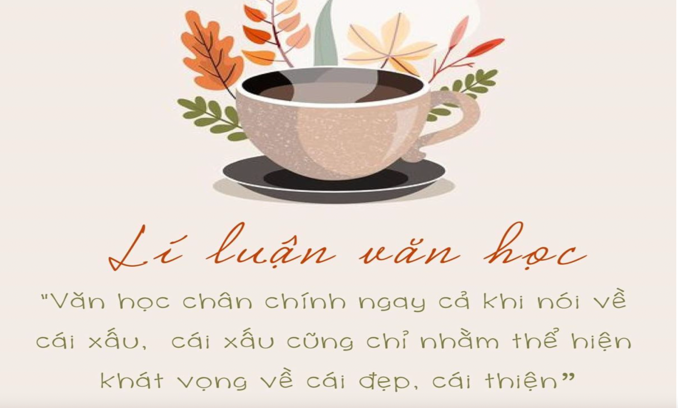

**Bài làm tham khảo**

Người ta thường nói văn học là địa hạt của cái đẹp. Biêlinxki cho rằng: “Cái đẹp là điều kiện không thể thiếu được của nghệ thuật”. Nếu thiếu cái đẹp thì không có, không thể có nghệ thuật. Tâm hồn giống như một khúc nhạc, và khi được thể hiện qua ngôn từ, thì nó trở thành văn chương. Bởi vậy, khi những làn sóng từ cuộc đời nối tiếp nhau xô vào tâm hồn ta, thì chính văn chương sẽ là cái đau xót, nhức nhối, hay cả những hài lòng, khoan khoái cất lên từ sự va đập ấy. Vậy nhưng, trong lịch sử, ta thấy vẫn có những tác phẩm văn chương viết về cái xấu, cái ác mà vượt qua thời gian và mọi sự sàng lọc để trường tồn. Sức sống của chúng minh chứng rằng văn chương bao giờ cũng là địa hạt của cái đẹp, đẹp ngay cả khi đề cập đến cái tàn ác xấu xa. Đúng như có kiến cho rằng: Văn học chân chính ngay cả khi nói về cái xấu, cái xấu cũng chỉ nhằm thể hiện khát vọng về cái đẹp, cái thiện.

Văn chương là nghệ thuật sử dụng chất liệu ngôn từ để xây dựng hình tượng nghệ thuật. Và văn học chân chính phải là những tác phẩm nghệ thuật thể hiện đời sống con người cũng như cái nhìn sâu sắc, mới lạ của nhà văn về thực tại ấy. Những tư tưởng được kết đọng ở tầng sâu, những tình cảm được nung nấu đến độ bỏng sôi mãnh liệt, những ngôn từ thể hiện qua một bút pháp tài hoa. Văn học chân chính là chuyện đời, chuyện người, chính xác hơn, là tình đời, tình người. Cái ác, cái xấu là những phương diện tiêu cực, có tác hại xấu đến đời sống. Cái đẹp, cái thiện là những giá trị, những hiện tượng có tính thẩm mĩ cao nhất, làm đẹp, làm tốt hơn cho con người cũng như xã hội. Nhận xét trên đã khẳng định một quy luật của văn học nói riêng và nghệ thuật nói chung: luôn luôn hướng đến cái đẹp. Ngay cả khi nói về cái xấu, cái ác cũng phải là tạo “cớ” để thể hiện khát vọng vươn tới cái cao cả và đẹp đẽ, để bồi dưỡng năng lực thẩm mĩ của con người.

Phải thừa nhận rằng, trong lịch sử văn chương có những tác phẩm viết về cái đen tối, cái tiêu cực nhưng vẫn có sức sống cao.Trước hết văn học phản ánh đời sống của con người. Các-Mác quan niệm: “Sự tồn tại của mọi người chính là quá trình sống thực tế của họ”. Trong “quá trình sống thực tế” của xã hội có tồn tại cái ác, cái xấu. Văn học, với tư cách là một hình thái ý thức, không bỏ qua sự “phản chiếu”, ghi lại cuộc sống ở cả mặt bằng tối.

Mặt khác, theo nhà văn M. Gorki thì: “Văn học là nhân học”. Trong bản chất “nhân học” ấy, văn chương chú ý đến thể nghiệm, khám phá con người tự nhiên, con người với những mong muốn, khát vọng nhân bản cũng như những đặc trưng tâm lí bản năng. Không phải ngẫu nhiên mà các sáng tác bị cho là “dâm” và “tục” của Hồ Xuân Hương có sức sống lâu bền đến vậy. Trong con người ở góc độ “tự nhiên”, trong tính cách thiên nhiên của nhân loại cũng ẩn tàng mầm mống của cái ác, cái xấu, của lòng đố kị, tính ích kỉ.

Vậy cái xấu, cái ác tồn tại trong văn chương là điều không thể phủ nhận. Nhưng không phải không có một “chuẩn” nào cho những tác phẩm có giá trị thực sự. Khi phản ánh những “góc khuất”, những phương diện tiêu cực của đời sống con người, để có được những sản phẩm nghệ thuật chân chính, nhà văn phải đứng ở đỉnh cao của lí tưởng thẩm mĩ để soi chiếu. Nhà văn lấy tâm hồn cao đẹp của mình để nhìn vào bóng tối, vạch trần nó, phán xét nó. Bằng cái nhìn của lí tưởng thẩm mĩ, người cầm bút mới có khả năng khai thác sâu sắc cái xấu, cái ác. Hơn thế nữa, càng là những nhân cách cao cả, những tâm hồn cao đẹp, con người ta càng nhạy cảm với cái đen tối, cái xấu xa. Vũ Trọng phụng được giáo dục trong một môi trường gia giáo mà người mẹ của ông đặt ra, bằng những tư tưởng Nho gia chặt chẽ. Do đó, không ai phát hiện, nhìn thấu cái dâm, cái đểu, cái bịp bằng ông (cố nhiên cũng là cái “tạng” riêng của nhà văn). Nhiều người khi đọc Nguyễn Huy Thiệp chê văn ông “ghê ghê” nhưng nhà văn này lại có điểm tựa thẩm mĩ của mình, đó là thiên tính nữ (các nhân vật nữ của Thiệp hầu hết đều vô cùng đẹp), là mối quan hoài, nỗi lòng xót xa trước cuộc đời.

Ở một góc độ khác, cần phải nhớ rằng, một trong bốn biểu hiện quen thuộc nhất của chủ nghĩa nhân đạo (humanism) là lên án, tố cáp những thế lực đen tối chà đạp lên quyền sống, lên thân phận con người. Một trong những nội dung của chủ nghĩa này là phê phán cái xấu, cái ác. Những tác phẩm văn chương chân chính thường không thể thiếu được sự kết tinh của chủ nghĩa nhân đạo. Do vậy, nếu viết về cái xấu, cái ác cũng là để công kích nó. Quan trọng hơn, là thể hiện khát vọng về cái thiện, cái đẹp.

Trong đời sống nói chung, cái đẹp và cái xấu, “ánh sáng” và “bóng tối” không phải bao giờ cũng phận biệt rạch ròi. Chẳng những thế, con người có một đặc tính mà như L. Tôn- xtôi gọi là tính “lưu luyến” (fluidité). Khi thông minh, khi lại ngu dốt, khi mạnh mẽ, khi lại yếu đuối, khi ác, khi thiện, khi vui, khi buồn… Chính con người cần đến văn chương để bồi đắp lí tưởng thẩm mĩ, dùng cái nhìn của văn học để nhận thức, phân biệt thiện – ác, tốt – xấu. Quan trọng hơn, văn nghệ, văn học giúp người ta ghét cái ác, yêu cái thiện, ghê cái xấu, mến cái tốt. Hoặc bằng thái độ phê phán hoặc châm biếm, có khi cả hai, văn chương giúp con người tránh xa cái xấu, vươn tới cái đẹp, cái thiện.

Có thể nói, văn chương chân chính từ xưa đến nay, ngay cả khi nói về cái xấu, cái ác cũng chỉ nhằm thể hiện khát vọng về cái đẹp, cái thiện của con người. Trong văn học Việt Nam, từ truyện cổ tích, từ ca dao đến thơ ca ngày nay đều mang đặc tính ấy. Truyện Tấm Cám xây dựng hai tuyến nhân vật đối lập thuộc hai thái cực hoàn toàn trái ngược nhau. Mẹ con Cám là các nhân vật phản diện, là hiện thân của cái ác. Ở đây, tác giả dân gian khai thác, thể hiện sự tăng tiến của cái ác. Từ việc đối xử không công bằng với Tấm đến những âm mưu và hành động hãm hại Tấm, thậm chí lấy mạng cô Tấm. Chính sự gia tăng tội ác này mới đáng sợ. Qua quá trình gia tăng ấy, tác giả dân gian muốn hình thành ở người đọc sự căm ghét và phản đối ngày một quyết liệt hơn. Quan trọng hơn, khát vọng về cái đẹp, cái thiện được đề cao. Cụ thể qua hai tình tiết. Thứ nhất, mặc dù mẹ con Cám hết lần này đến lần khác hãm hại Tấm, thậm chí ngày một tàn độc hơn, cô Tấm vẫn bền bỉ, vẫn tiếp tục hóa thân để chuẩn bị cho sự trở lại. Nhân dân thể hiện niềm tin vào cái đẹp, cái thiện, công lí. Rằng chúng là bất diệt, cái ác không bao giờ chiến thắng được hoàn toàn cái thiện. Thứ hai, với sự “lên ngôi” của cô Tấm và việc mẹ con Cám bị trừng phạt, tác giả dân gian thể hiện khát vọng về chiến thắng cuối cùng của cái đẹp, cái thiện cũng như sự diệt vong của cái ác, cái xấu! Mặc dù trong phần lớn câu chuyện, cái ác, cái xấu liên tục thắng thế, chèn ép cái thiện, cái đẹp. Nhưng khi truyện kết thúc, độc giả vẫn hài lòng với sự bất diệt tất yếu của cái đẹp.

Văn học chân chính qua bao thời đại vẫn giữ nguyên lập trường về cái xấu, cái ác. Không bao giờ và không ở đâu cái xấu, cái ác lại được đề cao, trân trọng. Văn chương trung đại đã có biết bao bản cáo trạng bằng thơ đanh thép tố cáo tội ác của quân xâm lược như Bình Ngô đại cáo của Nguyễn Trãi:

"Nướng dân đen trên ngọn lửa hung tàn

Vùi con đỗ xuống dưới hầm tai vạ."

Những tội ác mà “trúc Lam Sơn không ghi hết tội” ấy, nghìn đời không thể dung thứ. Và tác giả của áng “thiên cổ hùng văn” đã thể hiện rất rõ thái độ căm hận đối với tội ác quân thù, giống như Hưng Đạo Đại vương Trần Quốc Tuấn khi xưa mang mối hận “chưa xẻ thịt, lột da, nuốt gan, uống máu” quân thù. Cái khát vọng bình yên no ấm cho nhân dân, khát vọng tự do cho dân tộc đã được thể hiện qua cách mà các nhà thơ, cũng như những viên tướng trực tiếp chiến đấu chống ngoại xâm, gửi gắm trong thơ ca. Cái ác trong văn chương của họ hiện lên làm bất cứ người dân Việt Nam nào cũng phải trào sôi nỗi căm hận quân thù và xót thương cho số phận nhân dân ta.

Trong Truyện Kiều của Nguyễn Du cũng có hai tuyến nhân vật. Một bên là Thúy Kiều, Kim Trọng, Từ Hải, bên kia là Mã Giám Sinh, Tú Bà, Sở Khanh, Ưng Khuyển… Cuộc đời Kiều long đong, lận đận, tủi nhục, đau khổ vô cùng cũng là do sự vô nhân tính, độc ác của một loạt những kẻ xấu. Mối tình với Kim Trọng tan vỡ, Từ Hải bị hại, Kiều phải hứng chịu “biết bao gió dập sóng dồn”. Bằng bản Đoạn trường tân thanh, Nguyễn Du lên án xã hội phong kiến và những thối nát, xấu xa của nó, bày tỏ lòng đồng cảm, xót thương với con người tài hoa, bạc mệnh. Bất cứ ai cũng không khỏi day dứt trước sự thiếu công bằng mà xã hội phong kiến dành cho người phụ nữ mà nhất là người phụ nữ tài hoa. Khát vọng về cái thiện, cái đẹp đã góp phần giúp cho đại thi hào Nguyễn Du có được một cái nhìn vô cùng nhân văn. Cái nhìn ấy thể hiện qua câu nói của Kim Trọng:

"Hoa tàn mà lại thêm tươi

Trăng tàn mà lại hơn mười rằm xưa"

Nguyễn Du khẳng định, sau bao nhiêu tủi cực, khổ nhục, Kiều vẫn đẹp,đẹp viên mãn. Thậm chí, Kiều còn đẹp hơn xưa, cái đẹp của Kiều “hơn mười rằm xưa”.

Văn học chiếm lĩnh thế giới qua con đường khám phá, cắt nghĩa và lí giải các hiện tượng đời sống. Nam Cao, một cây bút xuất sắc khác của chủ nghĩa hiện thực rất thành công trong vấn đề này. Nam Cao luôn nhìn thẳng vào các vấn đề đời sống và con người thuộc về cái xấu, cái ác nhưng là để tìm ra nguyên nhân của sự tha hóa ấy. Ngòi bút của ông như lưỡi dao của nhà giải phẫu, lách sâu vào từng nhân vật, khám phá con người bên trong con người. Cả đời văn Nam Cao cứ đau đáu nhìn vào vấn đề nhân cách. Tài năng của ông kết tinh rực rỡ nhất ở hình tượng Chí Phèo – một tên lưu manh, một thằng quỷ dữ, thằng đầu bò gieo rắc bao nhiêu tai họa cho người dân làng Vũ Đại nhưng lại biết khao khát làm người. Miêu tả quá trình lưu manh hóa và bị cự tuyệt quyền làm người của Chí Phèo, Nam Cao dõng dạc cất lên tiếng nói lên án xã hội ăn thịt người vô nhân và vô luân. Chỉ ra bản chất tốt đẹp của phần lương thiện cuối cùng trong cuộc đấu tranh giữa lại nhân tính của Chí, Nam Cao trân trọng khát vọng lương thiện và cất cao tiếng nói bênh vực nhân phẩm, bảo vệ quyền sống cho những con người bị dập vùi tàn nhẫn bởi chế độ xã hội bất công và bất nhân.

Truyện ngắn Chiếc thuyền ngoài xa của nhà văn Nguyễn Minh Châu ra đời năm 1983, trong thời kì văn học Việt Nam đang bắt đầu chuyển mình. Từ quỹ đạo chiến tranh, đời sống trở về nhịp độ hòa bình. Truyện viết về đời sống của những người lao động nghèo thời kì đất nước mới ra khỏi lửa đạn. Trong giai đoạn ấy, bóng đen thực dân, đế quốc đã không còn, nhưng lại có những bóng đen khác đang đè nén con người.

Nhà nhiếp ảnh Phùng tận mắt chứng kiến cảnh một người chồng đánh vợ mình bằng chiếc thắt lưng một cách tàn bạo. Lão chồng quật liên tiếp vào lưng vợ, vừa đánh vừa nghiến răng ken két, vừa đánh vừa nguyền rủa: “Mày chết đi cho ông nhờ! Chúng mày chết đi cho ông nhờ”. Nhưng không phải chỉ một lần, người đàn bà còn bị đánh ba ngày một trận nhẹ, năm ngày một trận nặng.

Điểm sâu sắc của Nguyễn Minh Châu là cắt nghĩa, lí giải cái ác này. Cụ thể, qua tác phẩm, nhà văn đưa ra ba lí do. Thứ nhất là cái khổ. Có những “vụ bắc”, cả gia đình toàn ăn cây xương rồng luộc chấm muối. Chính người vợ nói rằng cứ khi nào cảm thấy khổ quá là lão lôi chị ra đánh. Thứ hai là sự bế tắc. Vì không biết giải quyết cái khổ thế nào nên lão đàn ông phải tìm cách hòa giải. Đánh vợ như một sự giải tỏa đối với anh ta. Như những người khác thì uống rượu. Nhưng uống rượu cũng chỉ là sự bế tắc. Quan trọng nhất là lí do thứ ba này: Sự u mê về ý thức làm người. Trong hoàn cảnh gian khổ khó khăn, đáng ra cả gia đình phải biết yêu thương, đùm bọc lẫn nhau. Đằng này họ lại hành hạ nhau. Bởi gã đàn ông đó cả đời lênh đênh trên biển, xa cách khỏi xã hội, hắn không hiểu thế nào là sống cho ra con người. Từ sự cắt nghĩa, lí giải đó, Nguyễn Minh Châu đề nghị một cái nhìn thẳng thắn vào tình trạng xã hội. Qua đó, thể hiện mong muốn cải tạo đời sống con người trước hết là làm cho no ấm đời sống vật chất. Sau đó hướng đời sống tinh thần đến cái thiện, cái đẹp.

Có thể nói văn học viết về cái xấu, cái ác còn là trên góc độ những nạn nhân của chúng. Tức là khai thác mâu thuẫn giữa cái đen tối và cái tốt đẹp cũng như với thân phận con người. Từ việc chỉ ra cái xấu, cái ác và sự xâm hại của nó đến cái đẹp, đến những giá trị cao cả, văn học đem đến cho con người cảm nhận về cái bi (tragic). Cái bi cũng hướng tâm hồn con người đến cái đẹp, cái thiện. Và cũng như Arít-xtốt nói, có khả “thanh lọc” (catharsis) tầm hồn con người. Ông viết trong Thi học: “… Với những tình tiết làm thức tỉnh tình thương và sự sợ hãi, và qua đó, thực hiện sự thanh lọc đối với những cảm xúc ấy”.

Từ góc độ mĩ học, có thể nhìn nhận cái xấu, cái ác như những phạm trù thẩm mĩ cục bộ – với cái đẹp – mang ý nghĩa khái quát, là hạt nhân của mĩ học, cái mà để chính xác nên gọi là cái thẩm mĩ (aesthetic). Có thể nói, cái xấu, cái ác cũng là một phần tạo nên cái thẩm mĩ, là mặt biện chứng của cái đẹp (cục bộ). Do đó hoàn toàn có thể xuất hiện trong nghệ thuật. Cố nhiên, nói về cái xấu, cái ác cũng chỉ nhằm thể hiện khát vọng về cái đẹp, cái thiện. Nếu viết về cái tiêu cực mà không có điểm tựa lí tưởng thẩm mĩ và nhất là định hướng thẩm mĩ, tác phẩm sẽ rơi vào chủ nghĩa tự nhiên hoặc chủ nghĩa dung tục. Chức năng thẩm mĩ là chức năng quan trọng nhất của văn chương, nó làm cho nghệ thuật trở thành hoạt động tinh thần không thể thay thế được.

Nhà văn phải có con mắt tinh đời để phát hiện ra bản chất cuộc sống, những bản chất không hiện lộ ra ngoài ở những điều dễ thấy. Nhà văn cần phải có tài năng để xây dựng một thế giới hình tượng hấp dẫn và có tâm huyết để phản ánh đúng sự thật cuộc sống mà không thoát li, ảo tưởng.

Ý kiến đã nêu lên một nhận xét đúng đắn về văn học. Không từ chối dấn sâu vào cái ác, lột tả nó một cách thấm thía để người đọc có thể nhận ra và khao khát loại bỏ. Nếu văn học chỉ đơn thuần làm lan truyền nỗi buồn, sự tuyệt vọng đến người đọc thì quả thực là đáng buồn. Văn học phải là ngọn hải đăng định hướng cho người đọc đến với chân lí.

Dĩ nhiên ta vẫn cần những áng văn đẹp đẽ giúp ta nhận thức về cái hay của thế giới, giúp ta sống lạc quan và yêu cuộc đời hơn. Nhưng văn học, đôi khi cần thứ thuốc đắng dã tật.

Nhà văn có lẽ đã tìm ra con đường cho nghệ thuật chân chính của mình. Hãy ngụp lặn sâu vào cuộc sống, hỡi những nhà văn. Người đọc hãy hiểu họ và đến với văn chương với tấm lòng chân thực. Chỉ khi đó, văn chương mới thực sự là văn chương chân chính, đồng hành với con người trong hành trình vươn tới chân – thiện – mĩ.

Nhà văn Nga Leonit Leonop từng khẳng định rằng: ***"Tác phẩm nghệ thuật đích thực bao giờ cũng là một phát minh về hình thức và một khám phá về nội dung".*** Đến với những lí luận văn học ta có thể khám phá ra sự sáng tạo của nghệ thuật mà mỗi người nghệ sĩ muốn gửi gắm vào trong tác phẩm của mình... Các em nhớ share lại album này để hiểu kĩ hơn và có thể vận dụng hiệu quả vào bài làm của mình nha!

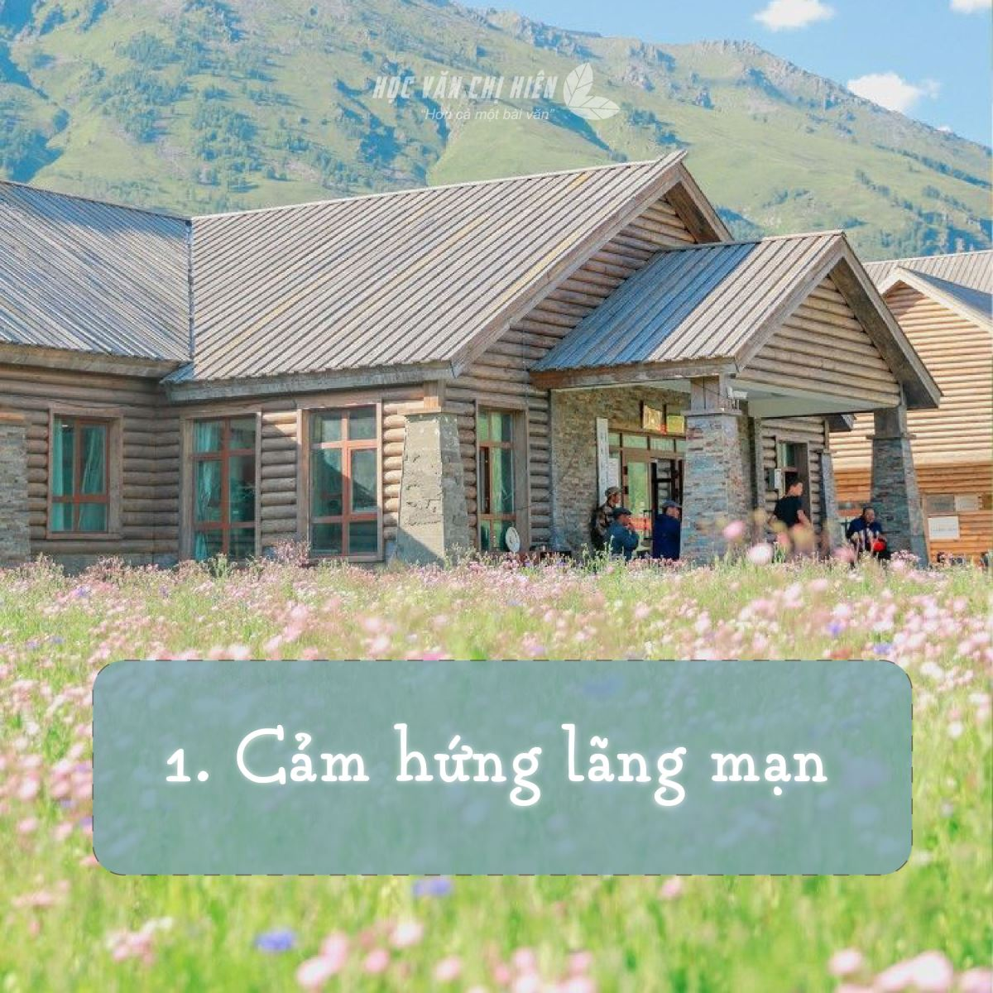

**1. Cảm hứng lãng mạn**  
- Cảm hứng lãng mạn mang nội dung trữ tình sôi nổi, dạt dào và hướng về lý tưởng, hướng về tương lai. Nó không chỉ sôi nổi trong thơ mà cả trong văn xuôi từ tiểu thuyết, truyện ngắn đến bút kí,tuỳ bút và cả kịch bản sân khấu đều rất giàu chất thơ. Hướng vận động của cốt truyện, số phận nhân vật, dòng cảm nghĩ của tác giả hầu như đều đi từ bóng tối ra ánh sáng, từ gian khổ đến niềm vui, từ hiện tại đến tương lai đầy hứa hẹn. Cảm hứng lãng mạn là cách nhìn thế giới mang đậm dấu ấn chủ quan, đầy mơ ước. Có khi đó là sự mơ ước bay bổng hướng tới cái chưa có trong thực tế bằng niềm tin, sự lạc quan. Có khi đó là những rung động về lí tưởng cao đẹp, khát vọng lớn lao của những con người có chí hướng, hoài bão cao cả…  
- Chia làm 2 giai đoạn:  
+ 1930-1945: Là vượt lên trên thực tế, thoát li hiện thực, đề cao tuyệt đối cái Tôi (thơ Mới), là niềm tin vào một xã hội lí tưởng (truyện lãng mạn) – có tính chất tiêu cực.  
+ 1945-1975: Là cảm hứng khẳng định cái tôi đầy tình cảm, có tính chất tích cực. Nó giúp người ta vượt lên trên cuộc sống gian khổ và ác liệt mà hướng về tương lai chiến thắng, về cuộc sống hạnh phúc và xây dựng chủ nghĩa xã hội sau chiến tranh.

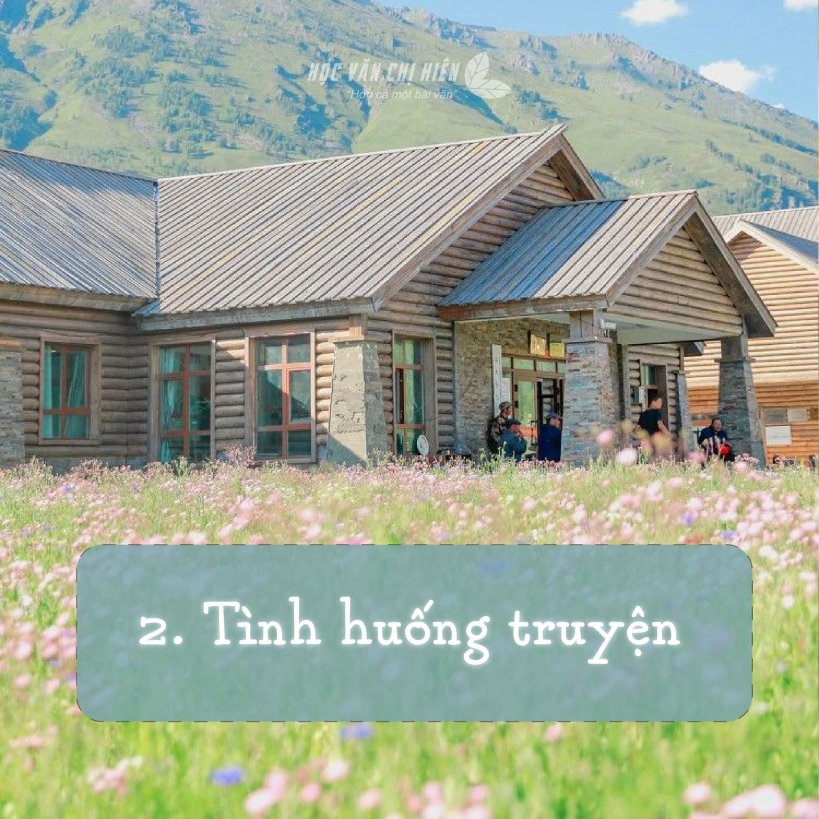

**2. Tình huống truyện**  
- Trong nghệ thuật viết truyện ngắn thì xây dựng tình huống truyện là một trong những yêu cầu quan trọng cần thiết. Tình huống truyện không chỉ góp phần thể hiện tính cách nhân vật mà còn góp phần bộc lộ tư tưởng chủ đề của tác phẩm.  
- Theo giáo sư tiến sĩ Chu Văn Sơn tình huống truyện là “một sự kiện đặc biệt trong đó chứa đựng một tình thế bất thường của quan hệ đời sống”. Hay có nghĩa là “hoàn cảnh có vấn đề” hàm chứa những mâu thuẫn éo le, những trớ trêu ngang trái đòi hỏi con người có thái độ hay hoạt động thích ứng, qua đó mà bộc lộ tâm hồn, tính cách, trí tuệ hay số phận của mình.  
- Phân loại:  
+ Tình huống tâm lí: Đây là tình huống khi diễn ra giúp làm sáng tỏ đặc điểm tâm lí của nhân vật.  
+ Tình huống hành động: Tình huống hành động giúp bộc lộ diễn biến hành động qua đó làm rõ nét tính cách nhân vật.  
+ Tình huống nhận thức: Đây là tình huống không nhằm miêu tả hành động hay tâm lí mà thông qua đây nhà văn giúp nhân vật hiểu ra quy luật cuộc sống.

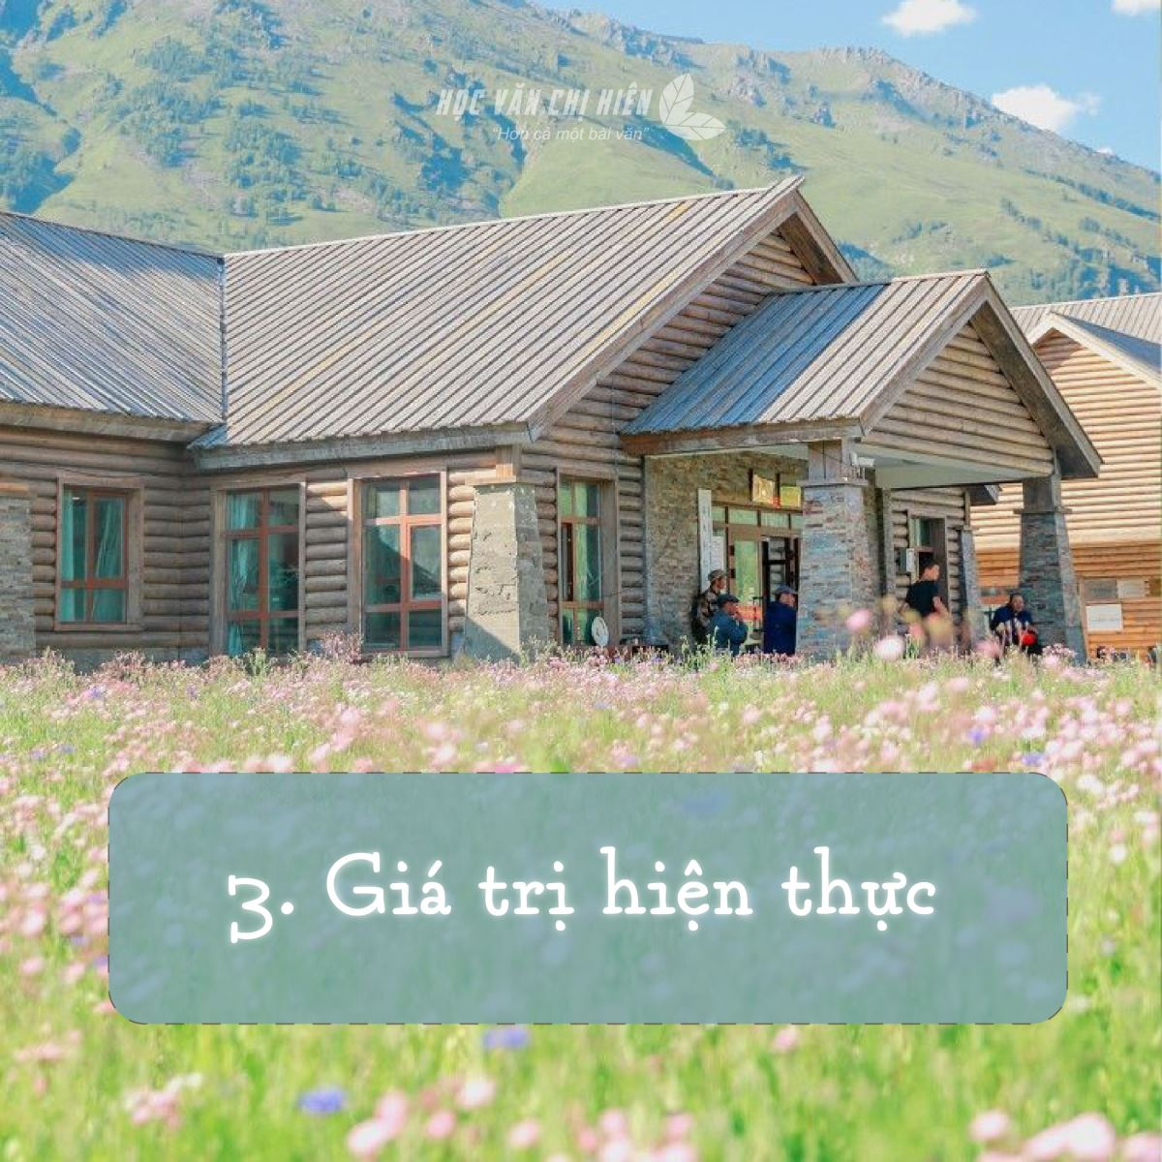

**3. Giá trị hiện thực**  
- Là toàn bộ hiện thực được nhà văn phản ánh trong tác phẩm văn học, tùy vào ý đồ sáng tạo mà hiện tượng đó có thể đồng nhất với thực tại cuộc sống hoặc có sự khúc xạ ở những mức độ khác nhau. Tuy nhiên, hầu hết hiện thực trong các tác phẩm văn chương đều là hiện thực được hư cấu. Nó có ý nghĩa phản ánh hiện thực của một thời kỳ trên nhiều góc diện khác nhau hơn là các hiện thực cụ thể.  
- Khi làm các bài tập làm văn có dạng: Anh/ chị hãy trình bày giá trị hiện thực trong tác phẩm….? Học sinh cần xác định rõ thế nào là giá trị hiện thực, nói cách khác, cần nêu cách hiểu hay khái niệm về giá trị hiện thực. Việc nhận thức đúng, đủ sẽ giúp cho người học xác định chính xác các đặc điểm căn bản của nó, từ đó hoàn thiện được bài viết một cách tốt nhất.  
- Về căn bản, giá trị hiện thực gồm 2 đặc điểm chủ yếu sau:  
+ Đặc điểm thứ nhất: làm rõ các hiện thực được nhà văn đưa vào trong tác phẩm. Nói cách khác, tác phẩm đó phản ánh hiện thực gì? trong giai đoạn nào? Hiện thực đó được thể hiện qua những nét tiêu biểu nào? Ý nghĩa của việc phản ánh hiện thực ấy là gì?  
+ Đặc điểm thứ hai: Con người điển hình. Đây là nét đặc trưng của tác phẩm hiện thực. Lẽ đương nhiên gắn với mỗi thời kỳ, mỗi xã hội nhất định, bao giờ cũng có mẫu người đại diện cho toàn xã hội. Mẫu người ấy được nhà văn khái quát và xây dựng lại thành cách hình tượng điển hình trong tác phẩm của mình. Do vậy, muốn làm rõ giá trị nhân đạo của một tác phẩm nào đó, cần phân tích được hình tượng nhân vật điển hình trên các phương diện: khắc họa ngoại hình, tính cách, hành động, lời nói,….nhân vật đó đại diện cho tầng lớp, giai cấp hay lớp người nào trong xã hội? Nó có thể hiện tiếng nói chung cho lớp người nào không? Bằng việc xây dựng hình tượng nhân vật điển hình trong tác phẩm, tác giả mong muốn đạt được điều gì? Hay nhân vật điển hình giúp tác giả thể hiện hiện thực được phản ánh như thế nào?  
Luôn nhớ là bất kỳ chi tiết nghệ thuật nào của tác phẩm đều có ý nghĩa của nó, ý nghĩa đó độc lập tương đối song phải luôn được đặt trong chỉnh thể để có được cái nhìn, cách đánh giá đúng đắn nhất.

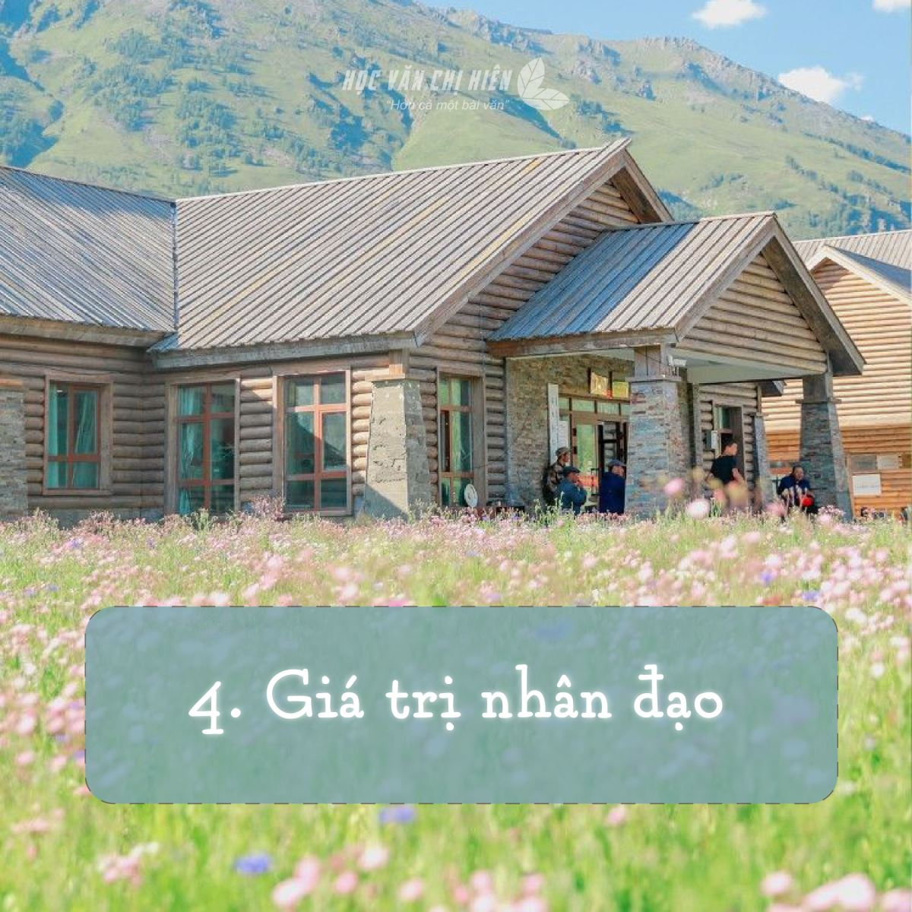

**4. Giá trị nhân đạo**  
- Là một giá trị cơ bản của những tác phẩm văn học chân chính được tạo nên bởi niềm cảm thông sâu sắc của nhà văn với nỗi đau của những con người, những cảnh đời bất hạnh trong cuộc sống. Đồng thời, nhà văn còn thể hiện sự nâng niu, trân trọng với những nét đẹp trong tâm hồn và niềm tin khả năng vươn dậy của con người dù trong bất kỳ hòan cảnh nào của cuộc đời.  
- Để làm rõ giá trị nhân đạo của một tác phẩm, cần phân tích được các khía cạnh sau:  
- Tố cáo xã hội: đây chính là cái hoàn cảnh chung mà ở đó nhân vật bị đẩy vào các hoàn cảnh bi đát, đau khổ. Thông thường ở phương diện tố cáo, các nhà văn thường thể hiện quan điểm lên án, phê phán với các tầng lớp thống trị, những kẻ ăn trên ngồi trốc, ỷ mạnh hiếp yếu, trà đạp cuộc sống con người và làm băng hoại các giá trị đạo lý.  
- Ca ngợi: có thể ca ngợi một truyền thống tốt đẹp nào đó hoặc ca ngợi những phẩm chất tốt đẹp của một con người hoặc một lớp người trong xã hội. Đây chính là những vẻ đẹp bị lấp vùi bởi sự thống trị, đàn áp.  
- Thương cảm, bênh vực: xuất phá từ việc phát hiện, khám phá được những nét đẹp ẩn tàng của nhân vật, hoặc nhận thức được hoàn cảnh đã đẩy những người tốt đẹp, lương thiện vào đường cùng, hoặc đẩy họ vào con đường tội lỗi nên các nhà văn bày tỏ niềm thương cảm với họ, tạo ra những tình huống, hoặc xây dựng những nhân vật phụ để làm chỗ dựa, bênh vực, che chở cho họ, giúp họ vượt qua những khó khăn, thách thức và vươn lên khẳng định bản thân, khẳng định niềm tin, ước mơ và khát vọng trong cuộc sống.  
- Chỉ ra con đường, lối thoát cho nhân vật: Đặc điểm này không hoàn toàn có trong tất cả các tác phẩm. Nó phụ thuộc vào nhận thức và khả năng dự đoán trước hiện thực của nhà văn, nhờ đó nhà văn chỉ ra được con đường giải quyết những bế tắc của số phận nhân vật, hoặc tạo ra những chi tiết viễn tưởng, kỳ ảo như một lối thoát cho nhân vật khi mà mọi nẻo đường ở thực tại hay ở chốn nhân gian đều không có khả năng thay đổi được hoàn cảnh.